Podręcznik użytkownika - platforma OLA
Wypełnianie Online Learning Agreement

Learning Agreement przygotowuje student używając:
- OLA - Online Learning Agreement: https://learning-agreement.eu/ lub
Pamiętaj:
- Zanim stworzysz OLA, załóż swoje konto Google.
- Podczas edycji używaj przeglądarki Google Chrome, Firefox (nie Internet Explorer) lub aplikacji Erasmus+.
- Nie wszystkie pola są obowiązkowe. Możesz zapisać postęp, aby kontynuować później. Obow

OLA – Online Learning Agreement

Krok po kroku

1. Login
Kliknij na „Login to Access Your Learning Agreement”, zaloguj się za pomocą eduGAIN (your academic credentials) i postępuj zgodnie z instrukcjami. Wypełnij wszystkie wymagane pola i pamiętaj o wpisaniu właściwych dat i adresów kontaktowych.
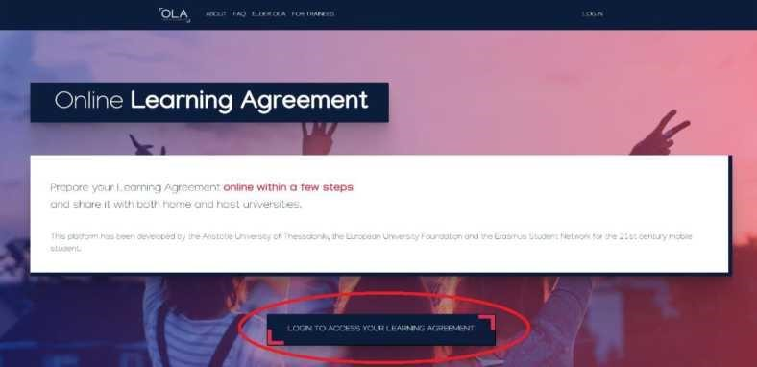

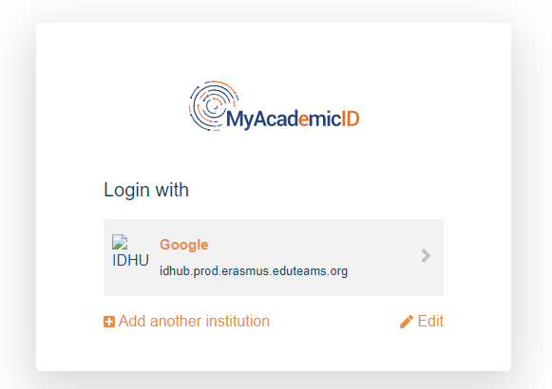

2. Student Information

Dodaj informacje o sobie i swoim kierunku studiów.
W polu rok akademicki należy dokładnie sprawdzić, czy informacje są poprawne.
Należy podać pełny rok akademicki, nawet jeśli wyjeżdżasz tylko na semestr.
Przydatne informacje:
Field of education: określić dziedzinę studiów ISCED codes:
https://circabc.europa.eu/sd/a/2fd8652b-63fd-46c1-b428-427a4fc1baea/ISCED-F%2520-%2520correspondence%2520tables_revision%2520March%25202016.pdflink do

Study Cycle refers to the level of study as defined by the European Qualifications Framework (EQF):

First cycle (Bachelor or equivalent) EQF - 5/6 licencjat
Second cycle (Master or equivalent) EQF 7 magister
Third cycle (Doctoral or equivalent) EQF 8 szkoła doktorska
Academic year – adekwatny do roku akademickiego, w którym odbędzie się wyjazd w ramach programu Erasmus+

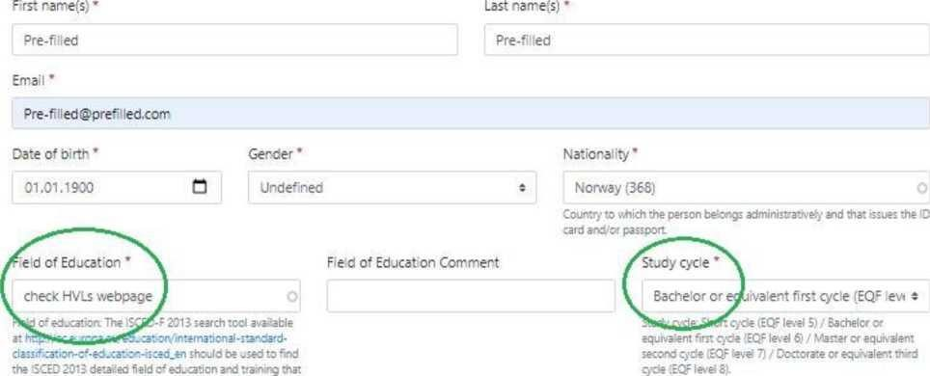
is dosest tc the subject of the aegree to be awarded to the stwdent by the Sending InstitJticn
Next

3. Sending Institution Information
Wybierz z listy (wpisz) odpowiedni kraj i nazwę naszej uczelni:

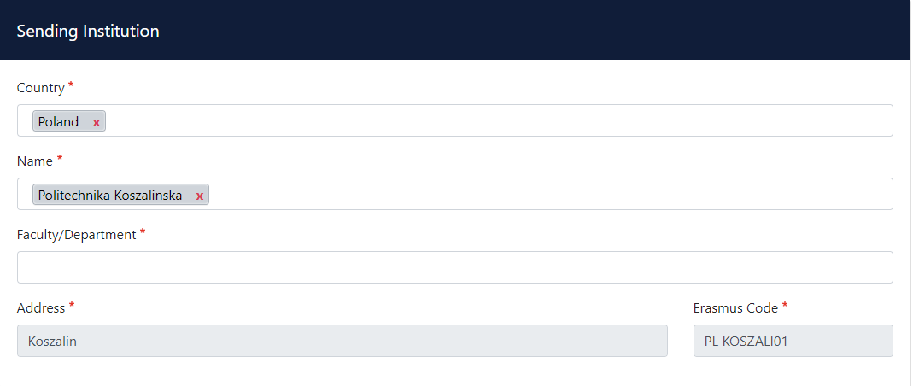

Sending Responsible Person – tu proszę wpisać dane właściwego dla każdego Wydziału Prodziekana ds. Kształcenia
Informacje z gwiazdką * są obowiązkowe i należy je wpisać, aby przejść do kolejnej części dokumentu
Sending Administrative Contact Person – tu proszę wpisać dane właściwego dla każdego Wydziału Koordynatora Programu Erasmus+.
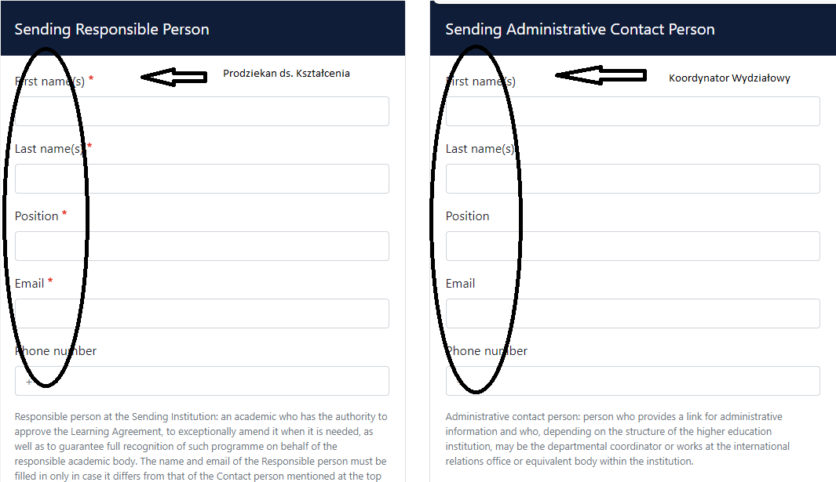

4. Receiving Institution Information
Wprowadź dane uczelni przyjmującej oraz koordynatora programu Erasmus + uczelni przyjmującej. Jeśli nie wiesz, jakie dane wpisać, skontaktuj się z uczelnia przyjmującą mailowo i o to zapytaj.
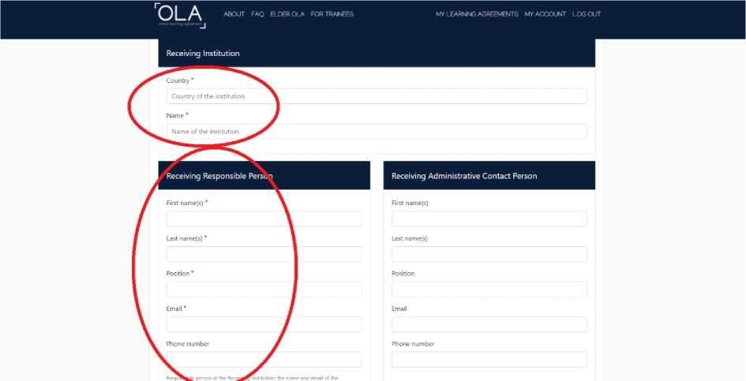

4. Proposed Mobility Programme

Planned period of the mobility - czas, który spędzisz w uczelni przyjmującej, zazwyczaj jest określony w mailu od uczelni.
Jeśli nie, to sprawdź kalendarz akademicki w uczelni partnerskiej lub zapytaj uczelnie przyjmująca mailowo.
Dodaj miesiąc i rok dla rozpoczęcia i zakończenia swoich studiów w uczelni przyjmującej.

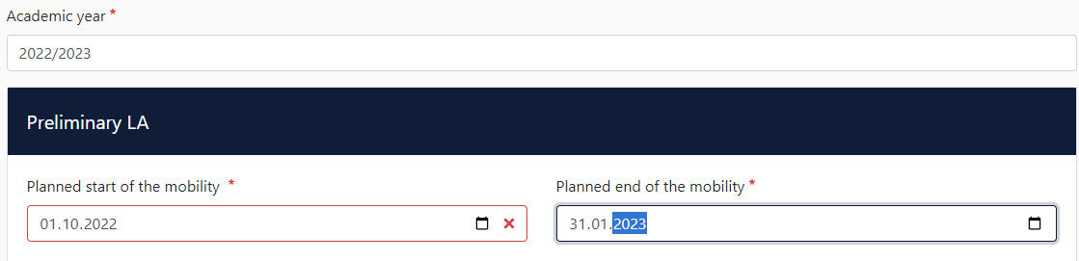

Table A: Study programme at the receiving institution
Tabela A – to przedmioty, na które będziesz uczęszczać w uczelni przyjmującej zagranicą

Dodaj przedmioty, na które planujesz uczęszczać w uczelni przyjmującej w tabeli A, naciskając przycisk „Dodaj komponent do tabeli A”, jeden raz dla każdego przedmiotu kursu. Możesz wskazać link do strony uczelni partnerskiej, gdzie znajduje się katalog kursów uczelni dostępnych dla studentów Erasmus+.
Przedyskutuj wybór ze swoim Wydziałowym Koordynatorem programu Erasmus+.

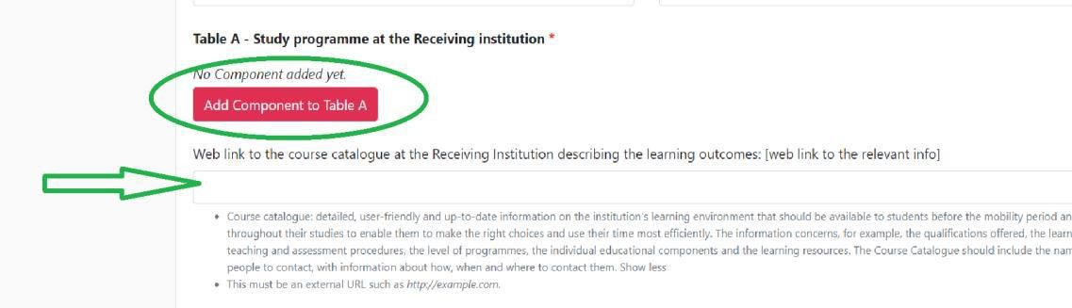

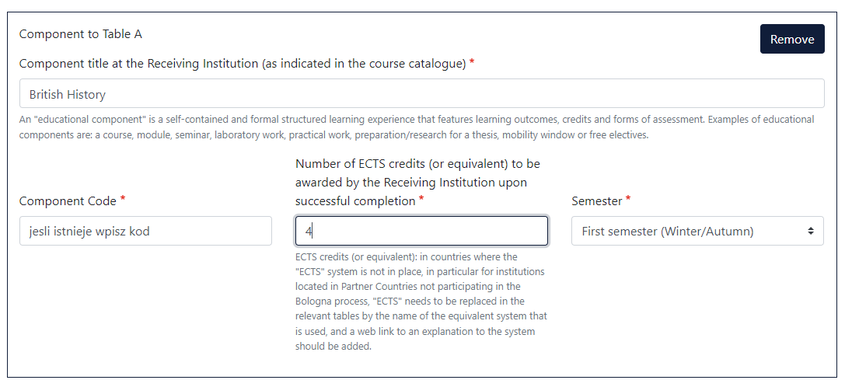

Language competence of the student
Dodaj język nauczania zgodnie z posiadanymi kompetencjami językowymi. W procesie należy stosować poziomy CEFR.
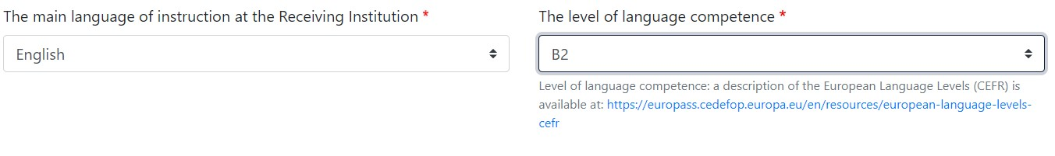

Table B: Recognition at the sending institution.
Umieść przedmioty z siatki zajęć PK, które zostaną zaliczone po powrocie pod warunkiem zrealizowania oraz zaliczenia (widnieje na wykazie zaliczeń) odpowiedników przedmiotów, które są wpisane do Tabeli A i są zaplanowane na okres twojego wyjazdu.

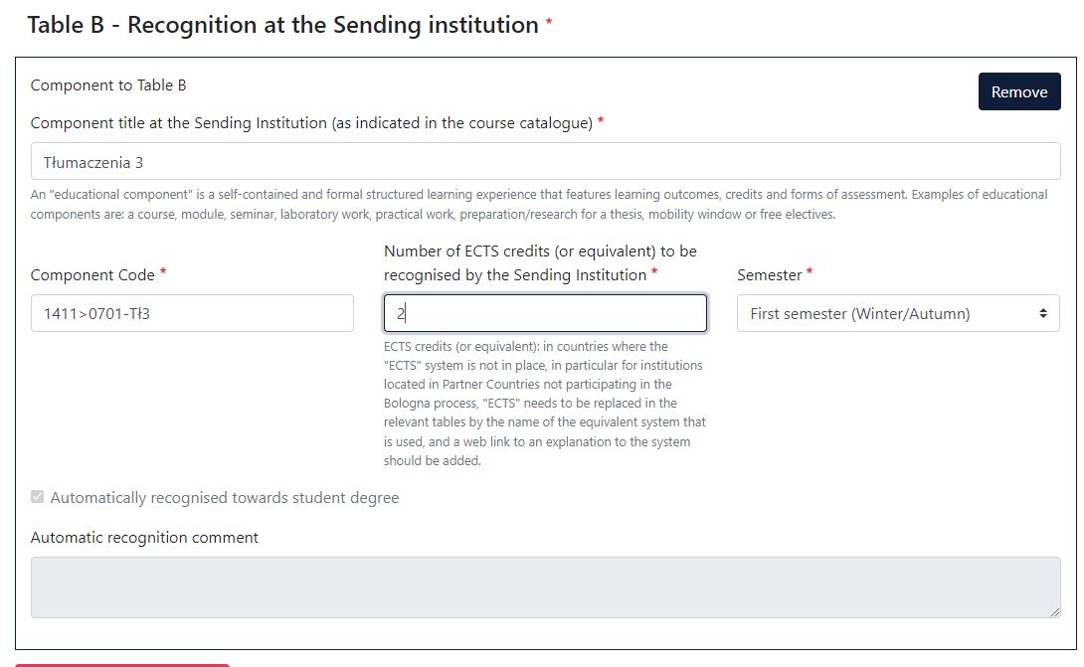
Component code w tabeli B – to kod z USOS

6. Virtual Components
Dotyczy tylko mobilności mieszanych.

7. Commitment – Zobowiązanie, podpisanie OLA
OLA powinien być podpisane przez:
- Studenta
- Prodziekana ds. Kształecnia
- Koordymatora /osoby odpowiedzialnej w uczelni przyjmującej

Podpis – należy złożyć w odpowiednim polu (użyj myszki) oraz wyślij naciskając przycisk.

WAŻNE:
OLA MUSI BYĆ KONSULTOWANE Z Koordynatorem Wydziałowym!!!!!!!
Jeśli Koordynator Wydziałowy będzie miał uwagi lub rzeczy, które wymagają edycji to poprosi o edycję żądanych informacji.
Jeśli wszystko będzie przygotowane zgodnie z ustaleniami, OLA zostanie podpisane przez Prodziekana ds. Kształcenia, właściwego dla każdego Wydziału, po tym jak zostanie podpisane zostanie on przesłany do Koordynatora uczelni przyjmującej
Uwaga:
- Po podpisaniu i wysłaniu dokumentu nie będzie można go edytować.
- Dopiero po ewentualnym odrzuceniu przez Koordynatora można w[prowadzać zmiany
- Na każdym etapie procesu otrzymasz powiadomienie e-mail.
- Możesz również zalogować się, aby śledzić postępy.
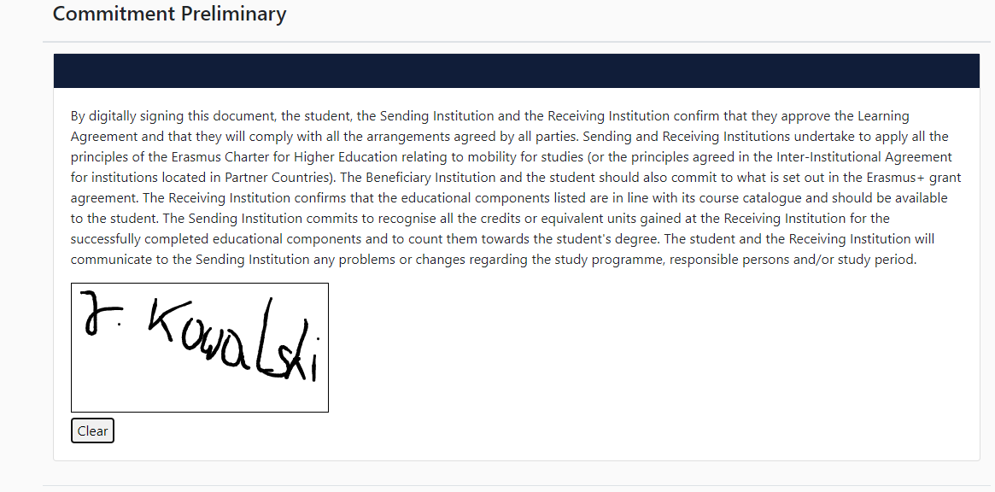

Dane do OLA

Wydział Elektroniki i Informatyki
Koordynator
dr inż. Marcin Walczak

e-mail: marcin.walczak@tu.koszalin.pl

Prodziekan ds. Kształcenia
dr inż. Bogdan Strzeszewski
e-mail: bogdan.strzeszewski@tu.koszalin.pl
--------------------------------------------------------------------------------------------------------------------------------------------

Wydział Inżynierii Mechanicznej i Energetyki

Zarządzanie inżynieria produkcji, energetyka
dr hab. inż. Łukasz Bohdal, prof. PK
e-mail: lukasz.bohdal@tu.koszalin.pl

Mechanika i budowa maszyn, transport
dr hab. inż. Agnieszka Kułakowska, prof. PK
e-mail: agnieszka.kulakowska@tu.koszalin.pl

Mechatronika i inżynieria biomedyczna
dr hab. inż. Igor Maciejewski, prof. PK
e-mail: igor.maciejewski@tu.koszalin.pl

Technologia żywienia
dr hab. inż. Agnieszka Szparaga, prof. PK
e-mail: agnieszka.szparaga@tu.koszalin.pl

Prodziekan ds. Kształcenia
dr hab. inż. Iwona Michalska Pożoga, prof. PK
e-mail: iwona.michalska-pozoga@tu.koszalin.pl

-------------------------------------------------------------------------------------------------------------------------------------------

Wydział Inżynierii Lądowej, Środowiska i Geodezji

Koordynator
dr inż. Tomasz Dąbrowski
e-mail: tomasz.dabrowski@tu.koszalin.pl

Prodziekan ds. Kształcenia
dr inż. Danuta Usidus
e-mail: danuta.usidus@tu.koszalin.pl

------------------------------------------------------------------------------------------------------------------------------------------

Wydział Nauk Ekonomicznych

Koordynator
dr Małgorzata Czerwińska Jaśkiewicz
e-mail: malgorzata.czerwinska@tu.koszalin.pl

Prodziekan ds. Kształcenia
dr Agnieszka Jakubowska
e-mail: agnieszka.jakubowska@tu.koszalin.pl

------------------------------------------------------------------------------------------------------------------------------------------

Wydział Humanistyczny

Koordynator
dr Dominika Liszkowska
e-mail: dominika.liszkowska@tu.koszalin.pl

Prodziekan ds. Kształcenia
dr hab. Zbigniew Danilewicz, prof. PK
e-mail: zbigniew.danielewicz@tu.koszalin.pl

Wydział Architektury i Wzornictwa

Koordynator
dr Jolanta Kwarciak Osiak
e-mail: jolanta.kwarciak@tu.koszalin.pl

Prodziekan ds. Kształcenia
dr Aleksandra Gołdyn
e-mail: aleksandra.goldyn@tu.koszalin.pl

